REPORT



|  |  |
| --- | --- |
| 과 목 : | 객체지향프로그래밍 |
| 제출일자 : | 2023.03.28 |
| 담당교수 : | 황성호 |
| 학 과 : | 멀티디자인학과 |
| 학 번 : | 201522405 |
| 이 름 : | 최준하 |

1.(예제 3-7)

#include <iostream>

using namespace std;

class Circle {

public:

int radius;

Circle();

Circle(int r);

~Circle();

double get_area();

};

Circle::Circle() {

radius = 1;

cout << "반지름" << radius << "원 생성" << endl;

}

Circle::Circle(int r) {

radius = r;

cout << "반지름" << radius << "원 생성" << endl;

}

Circle::~Circle() {

cout << "반지름" << radius << "원 소멸" << endl;

}

double Circle::get_area() {

return 3.14 * radius * radius;

}

int main() {

Circle donut;

Circle pizza(30);

return 0;

}

🡪출력 결과

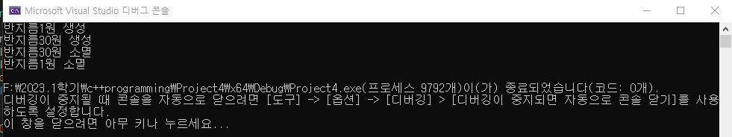

2. (예제 3-8)

#include <iostream>

using namespace std;

class Circle {

public:

int radius;

Circle();

Circle(int r);

~Circle();

double get_area();

};

Circle::Circle() {

radius = 1;

cout << "반지름 " << radius << " 원 생성" << endl;

}

Circle::Circle(int r) {

radius = r;

cout << "반지름 " << radius << " 원 생성" << endl;

}

Circle::~Circle() {

cout << "반지름 " << radius << " 원 소멸" << endl;

}

double Circle::get_area() {

return 3.14 * radius * radius;

}

Circle global_donut(1000);

Circle global_pizza(2000);

void f() {

Circle f_conut(100);

Circle f_pizza(200);

}

int main() {

Circle main_donut;

Circle main_pizza(30);

f();

}

🡪출력 결과

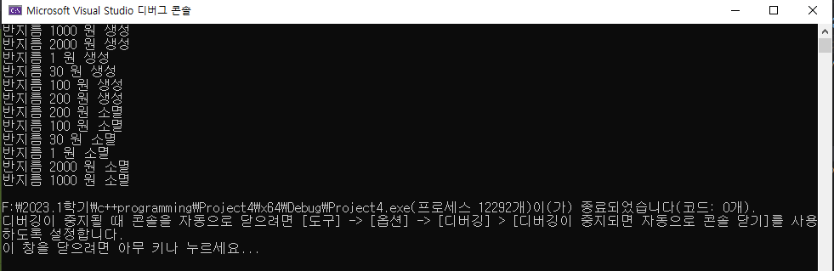

3. (예제 3-9)

#include <iostream>

using namespace std;

class private_access_error {

private:

int a;

void f();

private_access_error();

public:

int b;

private_access_error(int x);

void g();

};

private_access_error::private_access_error() {

a = 1;

b = 1;

}

private_access_error::private_access_error(int x) {

a = x;

b = x;

}

void private_access_error::f() {

a = 5;

b = 5;

}

void private_access_error::g() {

a = 6;

b = 6;

}

int main() {

//private_access_error obj_a; //error

private_access_error obj_b(100);

//obj_b.a = 10; //error

obj_b.b = 20;

//obj_b.f(); //error

obj_b.g();

}

🡪출력 결과

오류

4. (예제 3-10)

#include <iostream>

using namespace std;

struct struct_circle

{

private:

int radius;

public:

struct_circle(int r) {

radius = r;

} // 구조체 자동 인라인 생성

double get_area();

};

double struct_circle::get_area() {

return 3.14 * radius * radius;

}

int main() {

struct_circle waffle(3);

cout << "면적은 " << waffle.get_area();

}

🡪출력 결과

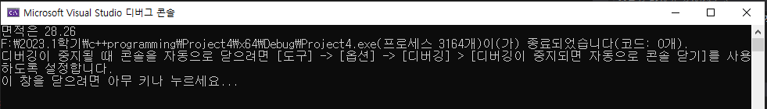

5. (예제 3-11)

헤더1_덧셈 클라스:

#ifndef ADDER_H

#define ADDER_H

class adder {

int op1, op2;

public:

adder(int a, int b);

int process();

};

#endif // !ADDER_H

헤더2_계산기 클라스:

#ifndef CALCULATOR_H

#define CALCULATOR_H

class calculater {

public:

void run();

};

#endif // !CALCULATOR_H

cpp파일1_덧셈:

#include "add_module.h"

adder::adder(int a, int b) {

op1 = a; op2 = b;

}

int adder::process() {

return op1 + op2;

}

cpp파일2_계산

#include <iostream>

#include "add_module.h"

#include "calculater.h"

using namespace std;

void calculater::run() {

cout << "두 개의 수를 입력>> ";

int a, b;

cin >> a >> b;

adder _adder(a, b);

cout << _adder.process();

}

Main 함수:

#include "calculater.h"

int main() {

calculater calc;

calc.run();

}

🡪출력 결과

